BAUME & MERCIER
DIE RIVIERA FEIERT IHR 50-JÄHRIGES JUBILÄUM
MIT EINER NEUEN GRÖSSE

Die 1973 kreierte Riviera, die wie keine andere für den Geist von Baume & Mercier steht, feiert in diesem Jahr ihr 50-jähriges Jubiläum. Die emblematische Kollektion, die 2021 in einer fünften Generation neu interpretiert wurde, bringt weiterhin Jahr für Jahr das Savoir-faire der Maison in puncto Design und Materialien sowie ihr Gespür für Zeitgeist zum Ausdruck. Diese Kreation mit klarer Linienführung, unmittelbar an ihrer zwölfeckigen Lünette zu erkennen, ist nun erstmalig in drei Baumatic Versionen in 39 mm erhältlich und stellt damit einmal mehr ihre Vielseitigkeit unter Beweis. Sie ist eine vom unbeschwerten Lebensstil an der französischen Riviera inspirierte Uhr, die für unbekümmerte Raffinesse und eine zwanglose Interpretation der hohen Uhrmacherkunst steht. Sie erblickte 1973 das Licht der Welt und passte sich in den folgenden Jahren allen Epochen an, ohne ihren eigenen Stil zu verlieren. Dieses Jahr steht für eine sanfte, subtile Evolution, in der sich die Designkompetenz von Baume & Mercier sowie sein Sinn für Formen und Mut zu Neuem widerspiegelt. Die neue Riviera, die erstmals in 39 mm erhältlich ist und sich an Männer und Frauen gleichermaßen richtet, verkörpert mehr denn je eine Form von Freiheit, eine unkonventionelle Eleganz und eine authentische, entschieden positive Lebensphilosophie. Dasselbe Design, derselbe sportlich-schicke Geist, aber eine neue Größe mit einem Durchmesser von 39 mm, die sich an die Epoche und Stil anpasst.

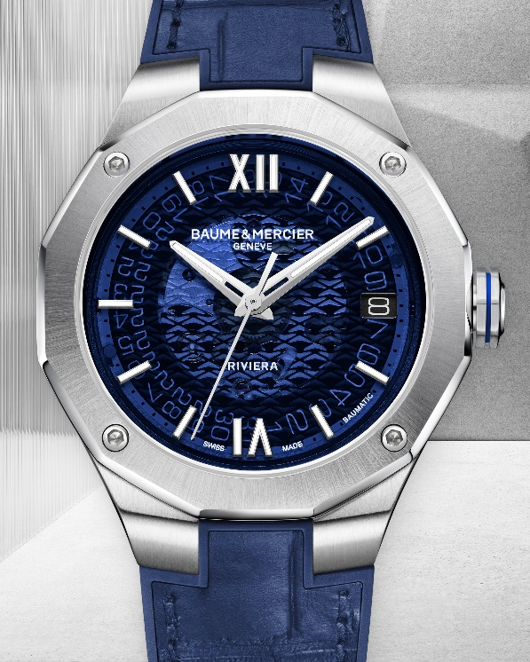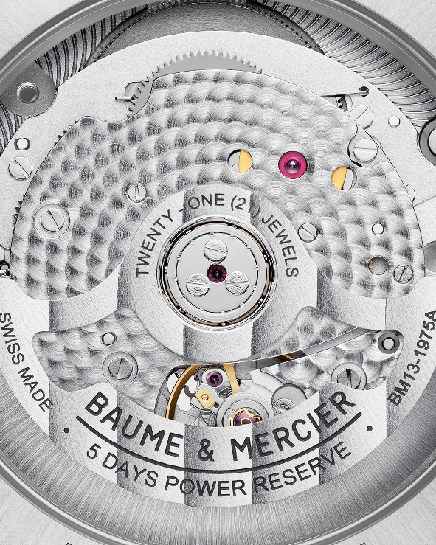

Riviera 39mm – 10714

Drei Baumatic Versionen in 39 mm im Geiste der Riviera

Mehr als jede andere Kollektion veranschaulicht die Riviera die Expertise von Baume & Mercier auf dem Gebiet der sportlichen Formuhren. Ihr kreativer Ansatz und ihr souverän entspanntes Auftreten – beides wesentliche Stilelemente der Maison – sind den vielen Liebhabern der Riviera auch heute noch in bester Erinnerung. Anlässlich ihres 50-jährigen Jubiläums kehrt die Riviera in diesem Jahr noch einmal in drei neuen Versionen mit einem Durchmesser von 39 mm zurück. Diese bleiben nicht nur der zwölfeckigen Lünette mit vier Schrauben treu, sondern auch dem für diese Kollektion typischen zeitlosen sportlich-schicken Look. Sie sind mit einem Baumatic Manufakturwerk ausgestattet, dessen Leistung sich seit seiner Einführung 2017 bewährt hat und das durch das unverkennbare Zifferblatt aus rauchfarbenem Saphirglas sichtbar ist. Das Originaldesign ist deutlich zu erkennen, wie auch der Wunsch, mit der Zeit zu gehen. Die drei jüngsten Kreationen der Riviera Reihe mit einem Durchmesser von 39 mm vermitteln die suggestive Kraft des Originalmodells von 1973.

Die erste Version aus poliertem und satiniertem Edelstahl – Riviera M0A10714 – verfügt über ein Zifferblatt aus rauchblauem Saphirglas, ein Wellendekor mit transparenten Akzenten und ein integriertes austauschbares Armband aus Kautschuk und blauem Alligatorleder mit Ton-in-Ton-Nähten.

Die zweite Ausführung in 39 mm – Riviera M0A10715 – besticht durch ein Zifferblatt aus rauchgrauem Saphirglas, ein Wellendekor mit transparenten Akzenten und ein integriertes dreireihiges Armband aus poliertem, satiniertem Stahl.

Die dritte Variante – Riviera M0A10720 – zeichnet sich durch eine Lünette aus kugelgestrahltem Titan, einen zentralen Lünettenring aus mit 5N-Gold und PVD beschichtetem Stahl, ein Zifferblatt aus rauchgrauem Saphirglas mit Wellendekor mit transparenten Akzenten und ein integriertes Armband aus grauem Kautschuk mit Canvasdekor aus.

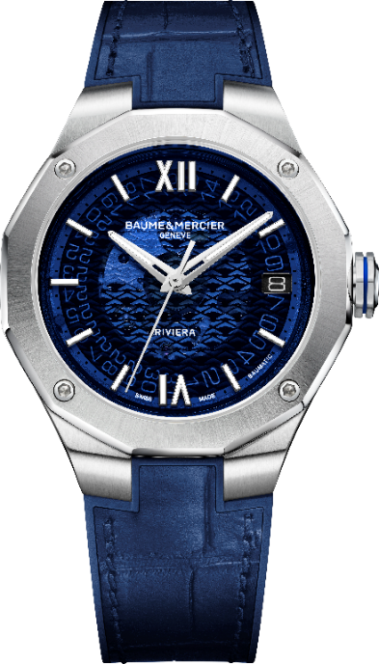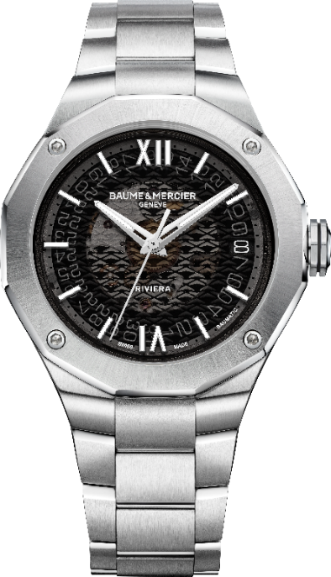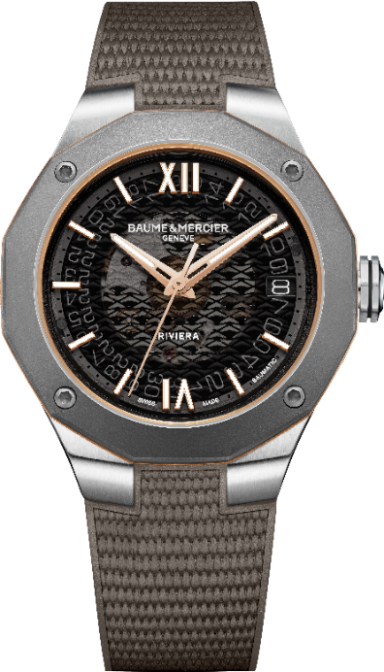
Riviera 39mm – 10714 / 10715 / 10720
Alle drei Modelle sind bis 10 Bar wasserdicht und werden von dem Manufakturwerk Baumatic angetrieben, das sich seit seiner Einführung im Jahr 2017 bewährt hat: fünf Tage Gangreserve, eine tägliche Ganggenauigkeit von -5/+10 Sekunden pro Tag, solider Magnetfeldschutz bis 1500 Gauß. Dank einer Gangreserve von 120 Stunden können diese neue Riviera Baumatic Uhren von Donnerstagabend bis Dienstagmorgen auf einem Nachttisch verbleiben, ohne stehenzubleiben. Alle drei Modelle verfügen über ein zuverlässiges Armbandwechselsystem, dank dem sich der Stil gänzlich ohne Werkzeug und mit einem Klick ändern lässt. Ganz im Sinne von Baume & Mercier verfügen die neuen Modelle in 39 mm zudem über einen zwölfeckigen Gehäuseboden mit einem Saphirglas, das mit vier Schrauben fixiert ist und Einblick auf die schöne Mechanik des Automatikwerks gewährt. Diese drei Neuheiten läuten den Beginn einer neuen Ära ein: Die Riviera ist vielseitig und lässt sich nach Belieben anpassen. Sie liebt die Haute Horlogerie, das Meer, Familienurlaube, spontane Ausflüge mit Freunden und Tauchgänge vor der Côte d‘Azur. Auch 2023 ist die Riviera für Überraschungen gut und hüllt sich in neue Gewänder.

Riviera: 50 Jahre Abenteuer im Zeichen von Design

1973 bringt Baume & Mercier eine ästhetisch höchst ansprechende Kreation auf den Markt: die Riviera, die dank ihres markanten Designs für die nächsten 50 Jahre zu einem echten Aushängeschild der Maison werden sollte. Diese Uhr ist einzigartig, anders und spektakulär. Die Silhouette des Stahlgehäuses und die zwölfeckige Lünette sind völlig neuartig: Sie brechen mit den Merkmalen der klassischen Uhrmacherei. Darüber hinaus spricht das avantgardistische Design der Riviera sofort eine neue Art von Kunden an, die nach Originalität und ungezwungener Eleganz suchen.

Die sogenannten „Dress Watches“ sind fast alle aus Gold, nicht aber die Riviera, die sich von der Masse abzuheben weiß. Baume & Mercier entscheidet sich für Stahl. Der Stil ist schick und sportlich: Die Riviera kann in der Stadt oder am Strand, im Büro oder am Wochenende getragen werden. Sie wird von dem Uhrendesigner Jean-Claude Gueit, einem Zeitgenossen von Gérald Genta, entworfen. Jean-Claude Gueit ersinnt eine Uhr, die anders, einzigartig und neu ist. Er selbst sieht sich dabei nicht als Designer, sondern als „Uhrenstilist“. Eine Bemerkung, die durchaus Sinn ergibt. Die Riviera ist seine Schöpfung: Wie eine klare, leuchtende Linie verbindet das komplexe Design ihrer Lünette alle Stundensegmente miteinander und vermittelt dem Auge dabei ein Gefühl von fast schon natürlicher Perfektion.

Ihr international bekannter Name erinnert an die Wassersportvergnügen an der Côte d‘Azur und ihre legendären Feste. Die Riviera Kollektion von Baume & Mercier ist ein großer kommerzieller Erfolg und wird in den 1990ern weltweit exportiert. Frankreich, Italien, USA, Japan, Hongkong etc. Diese Uhr mit hohem Wiedererkennungswert überschreitet Grenzen und passt sich allen Kulturen an. In gewisser Weise ist die Riviera eine der ersten sportlich-schicken Uhren mit universeller Ausrichtung. Sie sprengt alle gängigen Vorstellungen! Die als Sportuhr angepriesene Kreation stellt ihre Robustheit in einem einzigartigen Test in Echtzeit unter Beweis: Während des 24-Stunden-Rennens von Le Mans wird sie am Rad eines Sportwagens befestigt, wo sie den Unwägbarkeiten von Geschwindigkeit, Beschleunigung, Wetterkapriolen und der Hitzeentwicklung der Bremsen ausgesetzt ist. Eine Herausforderung, die sie völlig unbeschadet meistert! Die Riviera wird 1973 zunächst mit elektromagnetischen Uhrwerken ausgestattet, bevor diese ab Mitte der 1970er rasch Quarz- und Automatikwerken weichen. Seitdem hat sie sich stetig weiterentwickelt, ohne jemals an Identität einzubüßen.

Um die extreme Zuverlässigkeit seiner Manufakturwerke zu unterstreichen, gewährt Baume & Mercier auf Modelle mit Baumatic Kaliber nunmehr eine umfassende 8-jährige Garantie: 2 Jahre regulär und eine Verlängerung um 6 Jahre, die den Besitzern über eine einfache Registrierung auf der Website von Baume & Mercier zum Zeitpunkt der Aktivierung der Garantie zur Verfügung steht.


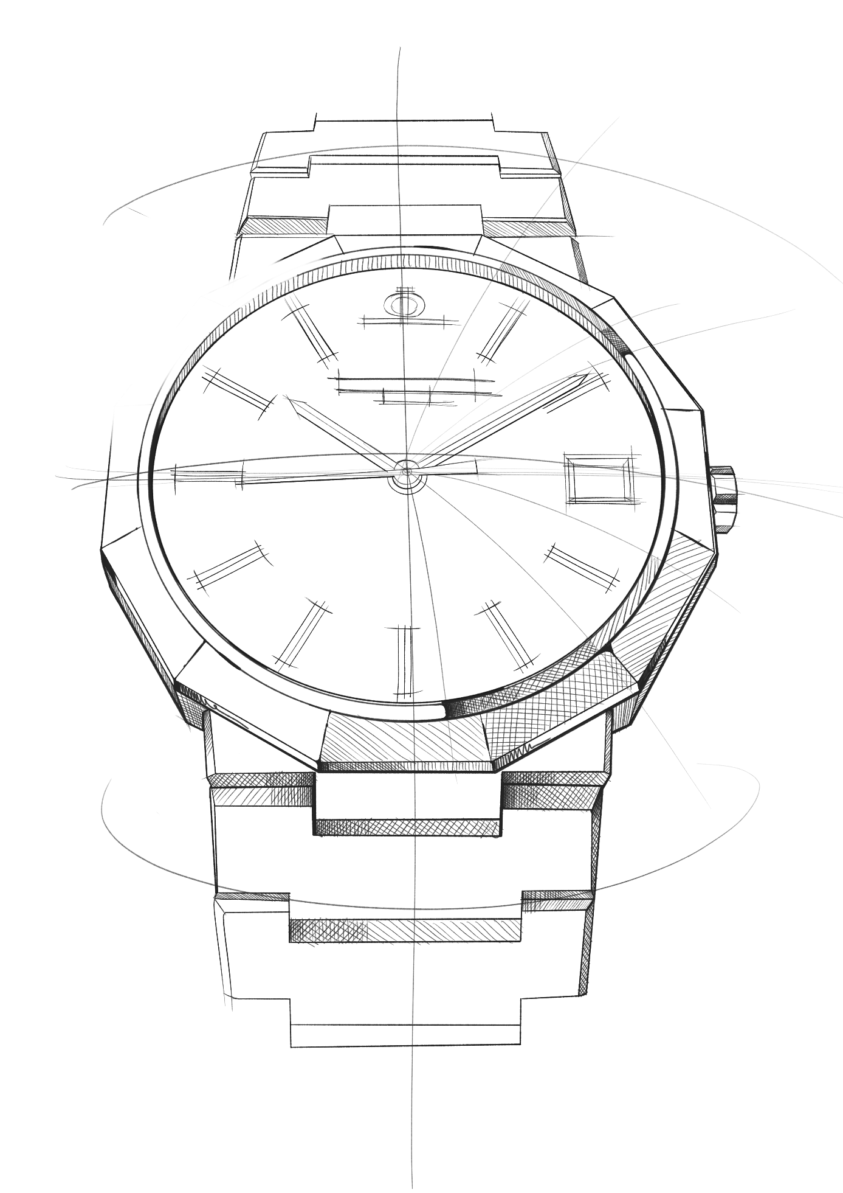
Kollektion Riviera: fünf Generationen einer Ikone

Es ist die Geschichte einer legendären, einzigartigen Uhr, die ihrer Zeit stets voraus war. Einer Uhr, die im Laufe der Jahre mehrmals überarbeitet wurde und sich dabei systematisch nach dem Zeitgeist richtete, den sie mitunter selbst definierte.

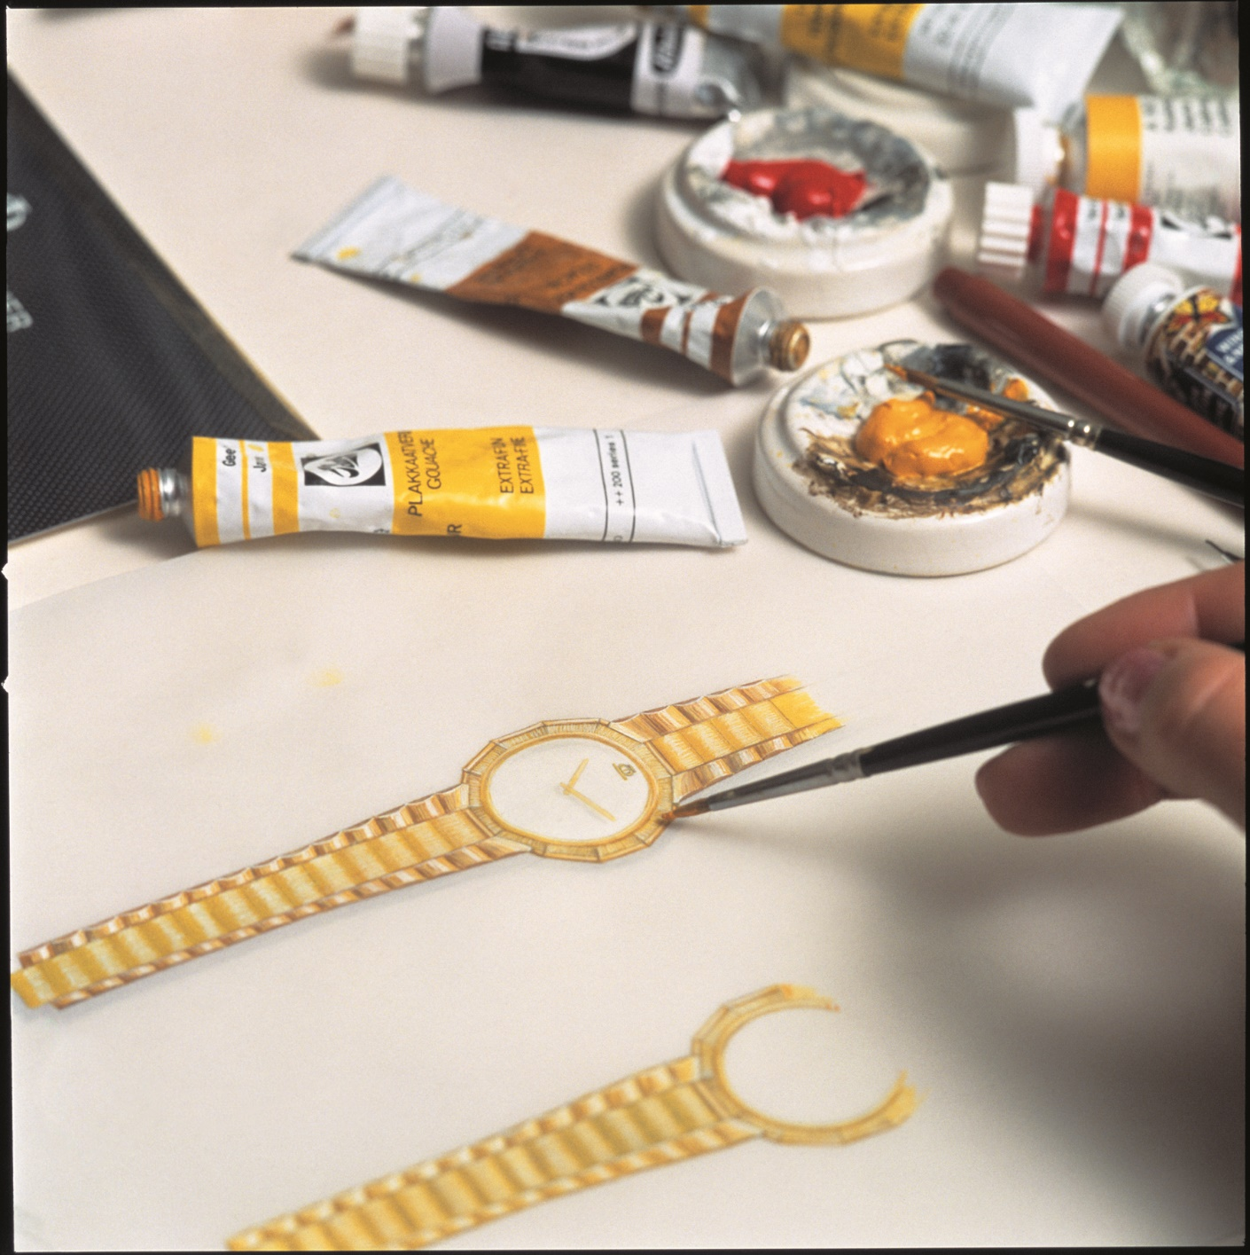

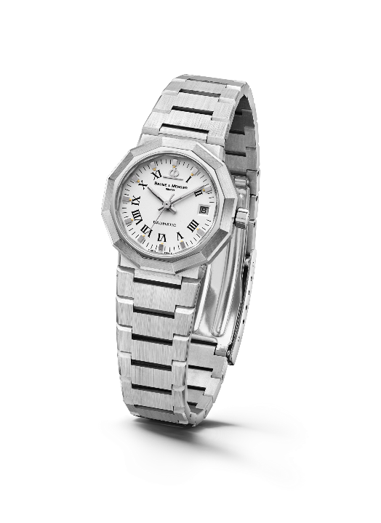
Die 1973 auf den Markt gebrachte Riviera sorgte mit ihrem zwölfeckigen Gehäuse und dem schlanken Metallarmband sofort für Aufsehen. Sie ist avantgardistisch, obgleich die Riviera Signatur auf ihrem Zifferblatt noch fehlt. 1975 erfolgt im Zuge der Aufnahme von Automatik- und Quarzwerken der nächste Entwicklungsschritt: große, mittelgroße und kleine Modelle in Stahl, Gold/Stahl und Massivgold.

In den 1980ern erscheint eine zweite Generation. Die Riviera, nunmehr zweifarbig, setzt ihre technische und ästhetische Reise fort. Ihr emblematischer Name ist bei 6 Uhr zu sehen.
Riviera – 1st Generation - 1975

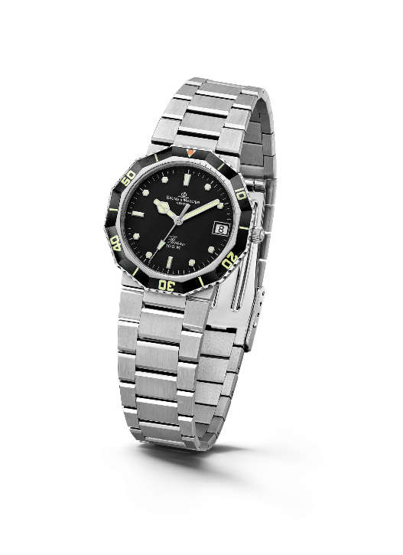
1981 zeigt sie sich zum ersten Mal im Gewand einer Taucheruhr – im sportlich-schicken Geiste einer wahren Designpionierin. Ihr sofortiger Erfolg war groß.

Vier Jahre später präsentiert Baume & Mercier 1985 die dritte Generation der Kollektion. Eine neu gestaltete Lünette verleiht der Uhr eine sanftere und weniger kantige Ästhetik. Das Gehäuse und das Armband wurden ebenfalls überarbeitet und wirken durch ihre polierten und gebürsteten Oberflächen runder. Im Verbund mit u. a. einer miniaturisierten verschraubten Krone, die die Wasserdichtigkeit verbessert, setzt die Riviera in puncto Raffinesse und Zuverlässigkeit gänzlich neue Maßstäbe
Riviera - 2nd Generation - 1981

Anlässlich ihres 20-jährigen Jubiläums im Jahr 1993 präsentierte sie sich mit einem einzigartigen Chronographenmodell. Baume & Mercier schuf seinerzeit sogar eine Riviera mit Vollkalender in Bicolor- und Massivgoldausführung und stellte damit sein außergewöhnliches uhrmacherisches Können unter Beweis. Für die Damen stellt die Maison zudem eine zweifarbige Version mit kleinerem Durchmesser zur Verfügung.

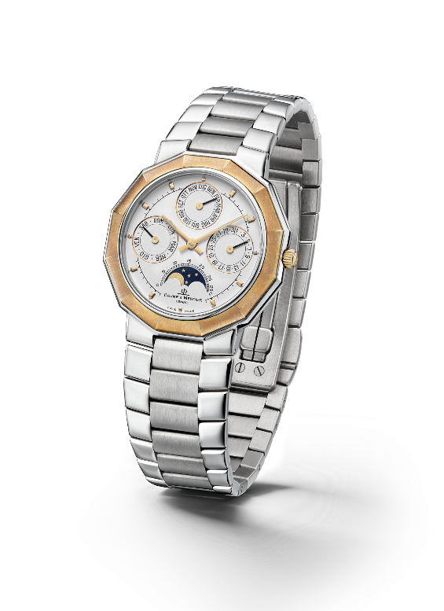
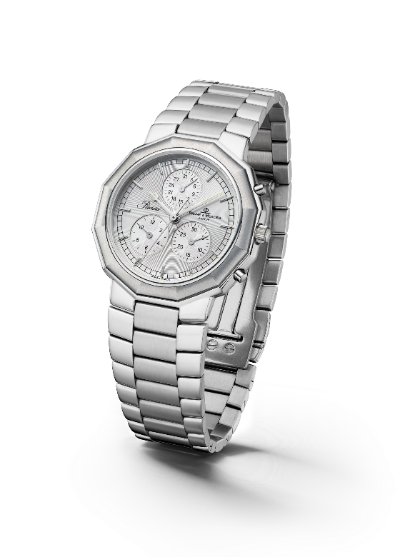

Riviera - 3rd Generation – Complication 1985 & Chrono 1993

2004 wird die Riviera Kollektion um eine vierte Generation mit zwei Varianten erweitert: einem klassischen und einem sportlichen Modell. Bei der „Classic“ behält Baume & Mercier die zwölfeckige Form des Gehäuses bei, das das Zifferblatt in verschiedenen Materialien und Konfigurationen interpretiert. Die „Sport“-Reihe ihrerseits zieren erstmalig vier Schrauben auf der Lünette, die das selbstbewusste athletische Erscheinungsbild entstehen lassen, das sie bis heute auszeichnet.

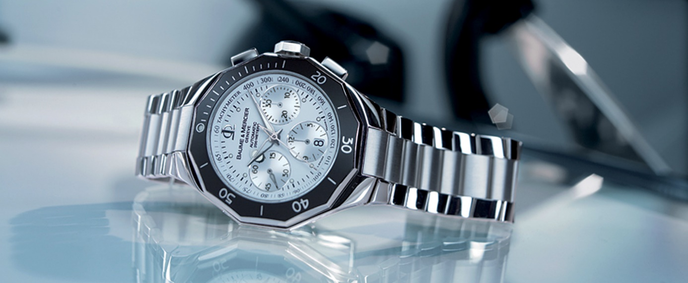

Die fünfte Generation, die 2021 erschienen ist, knüpft auf vielfältige Art und Weise nahtlos an das zeitlose sportlich-schicke Wesen an, ohne auch nur ansatzweise an Charakter einzubüßen.

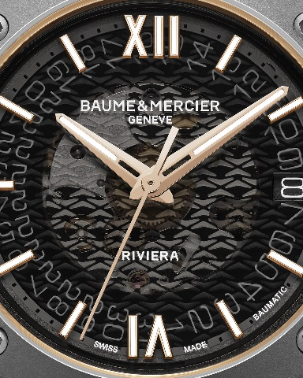
Informationen:

Modell: Riviera 10714
Verfügbarkeit: April 2023

Modell: Riviera 10715
Verfügbarkeit: April 2023

Modell: Riviera 10720
Verfügbarkeit: April 2023

ÜBER BAUME & MERCIER:

Die 1830 im Schweizer Jura gegründete Maison d’Horlogerie Baume & Mercier ist international renommiert. Das Uhrenhaus mit Sitz in Genf und Ateliers im Schweizer Jura bietet seinen Liebhabern qualitativ hochwertige Zeitmesser. Mit einem subtilen Gleichgewicht zwischen dem Fokus auf Design und uhrmacherischer Innovation führt die Maison Baume & Mercier das hauseigene Know-how in Sachen Design und Technik weiter und schreibt bis heute Uhrengeschichte. Zurückzuführen ist dieses Know-how auf die Begegnung zwischen den Firmengründern William Baume und Paul Mercier und die daraus entstandene Verbindung von Klassik und Kreativität, Tradition und Moderne, Eleganz und Charakter.

www.baume-et-mercier.com

